2017 年 春 季 校 长 培 训

第一期

**简 报**

**主办：夏邑县教育体育局**

**承办：夏邑县教师进修学校**

**策划：王晓香 张晓伟 杨少申**

**为了切实提高小学校长的管理水平，提升管理理念，在局党组的大力支持下，本次校长高端研修采取“走出去”的学习方式，让校长们访名校，亲体验，感受先进学校的文化气息，领略名校的风采。**

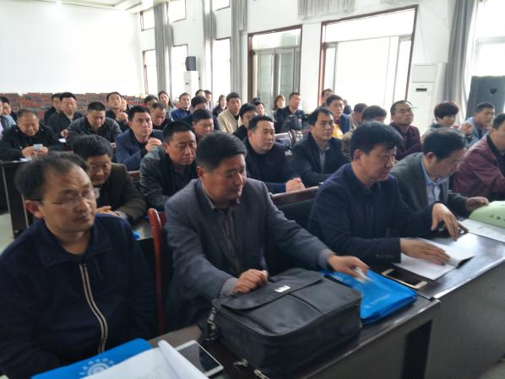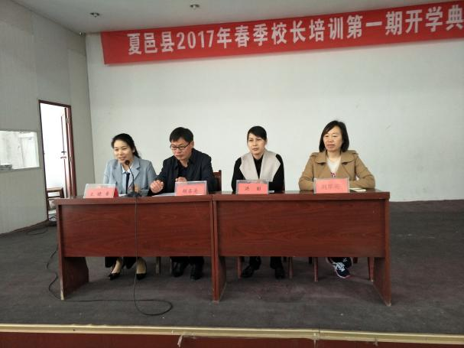4月5日下午两点，第一期小学校长高端研修开班仪式在进修学校礼堂举行。开班仪式由进修学校副校长王晓香主持，进修学校胡春亮校长对学员的到来表示欢迎，并希望大家在外出学习期间能够迅速转变角色，沉下心来学习。洪丽副局长给大家提出了殷切希望及亲切的关怀。希望大家珍惜难得的学习机会，争取满载而归。并提醒参培校长在外注意安全，注重自己的良好形象，为夏邑教师队伍增光添彩。开班仪式结束后，参培人员在师训股刘翠英股长及进修学校服务团队的带领下出发了。

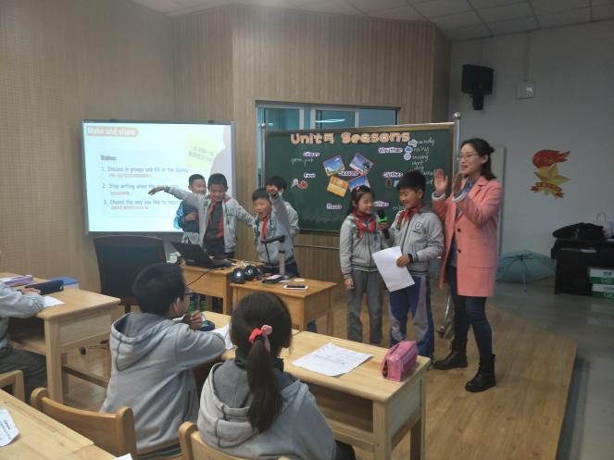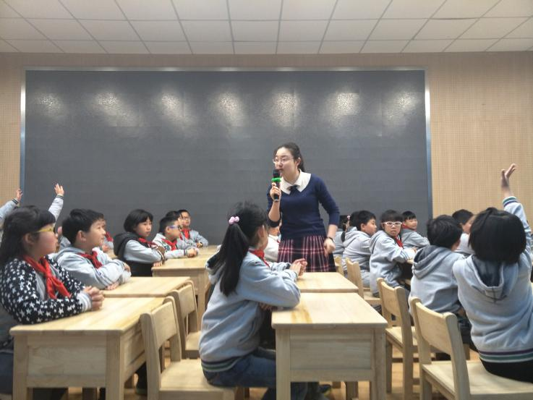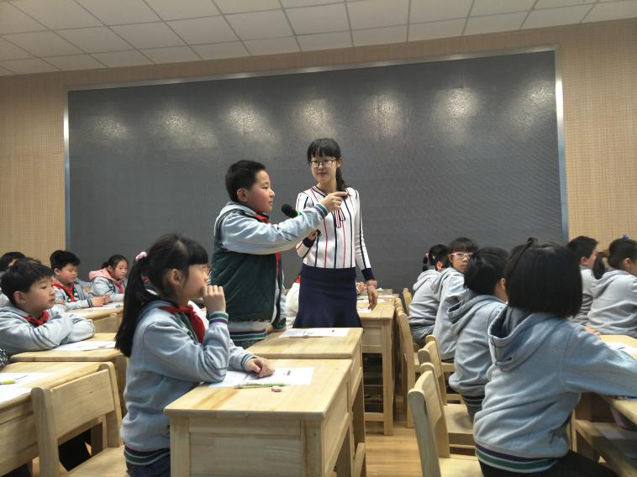此行的第一站是南京师范大学附属中学新城小学南校区，我们一行人受到了宋运来书记的热情接待。这所学校充满朝气与活力，老师们年轻奋进。上午的三节观摩课让我们为之震撼，老师们虽然年轻，但是课堂驾驭能力却非常娴熟。亲和风趣的语文课堂，缜密和谐的数学课堂，互动交流的英语课堂，令人耳目一新，油然而生春风扑面的感觉。接着新城小学校长侯俊东给大家做了《办与孩子距离最近的学校》专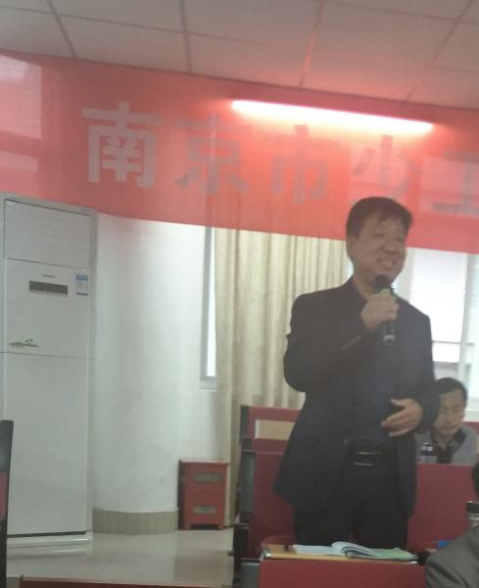题报告。报告中，侯校长从学校的创办开始谈起，讲到学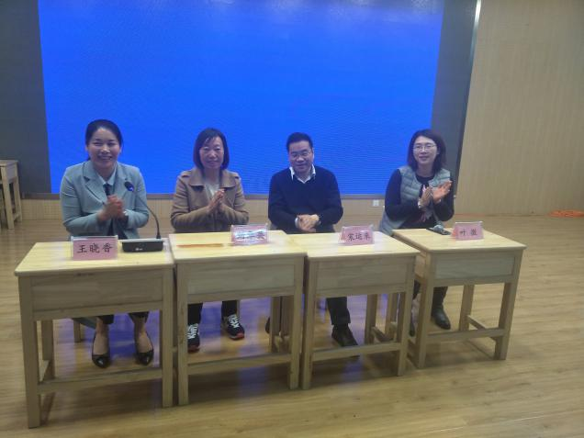校的每一处都贴心地为学生考虑，防撞角、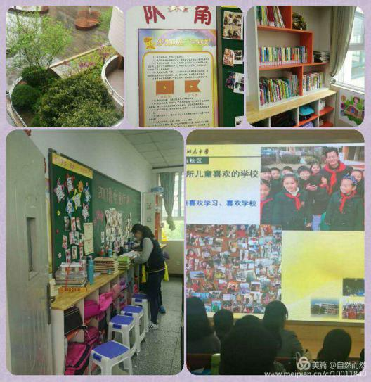折叠雨伞、耳语墙等无不体现老师对学生的照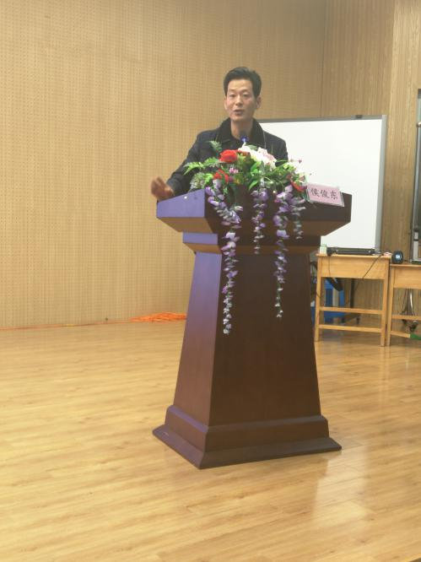顾和关爱。同时学校注重培养孩子的兴趣特长，多种多样的社团活动让孩子学会选择，发展自身。午间，我们欣赏了校园文化，开放的读书角，城市风向标等无不体现学校对孩子的启迪和引导。下午，新城小学书记宋运来做了《谈教师影响力—学校管理的核心工作》专题报告。宋书记提出，学校要发展，必须找到根源——老师。所以要信任教师、解放教师、发展教师。报告结束后，组织了沙龙活动，新城小学宋运来书记、叶微副校长、师训股刘翠英股长、王晓香副校长在前台就座。互动非常热烈，实验小学的彭华校长就如何提高教师的专业素养向专家请教。叶校长为此提供了对策，规范管理、加强检查，学校为老师提供一切外在的力量支持。让老

师不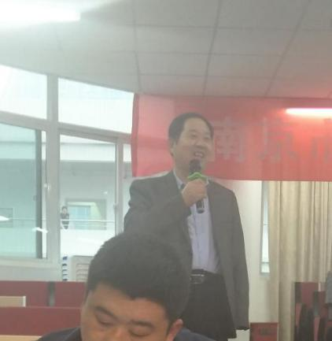断修炼成为一种内驱力。三小的田永章校长带着如何应对教师职业倦怠的问题请专家答疑解惑。宋书记说最好的办法就是让老教师有职业幸福感，从而让他们发挥余热，带动一批年轻教师，为教师队伍补充新鲜血液。离校前，我们参观了足球社团活动。孩子们在专业教练的带领下踢得有模有样。一天的学习愉快地结束了。

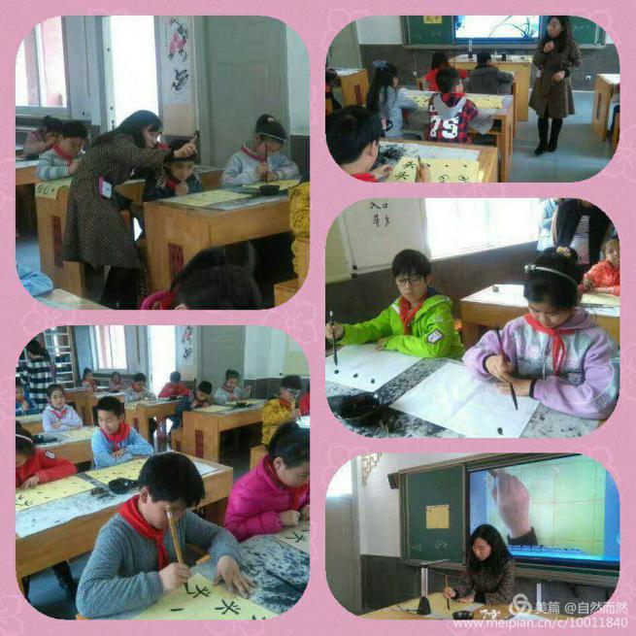

今天参观学习的学校是南京宝船小学，观摩课上，数学教学自创折纸教学模式，绘本课程的开发让人倍受吸引，校本课程注重毛笔书法，让墨香飘满校园。国学课程独特创新，古诗新唱让人耳目一新。上午的观摩课给我们带来丰富的精神大餐。下雨的原因大课间改为室内操，场地虽小，但孩子却充分活动了筋骨，放松了身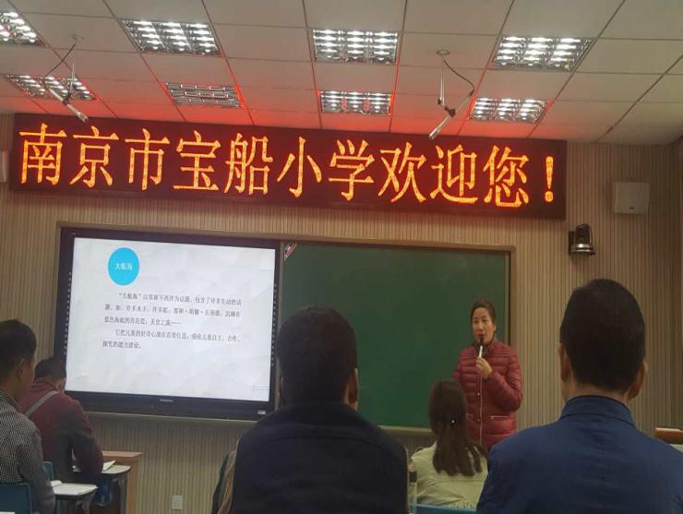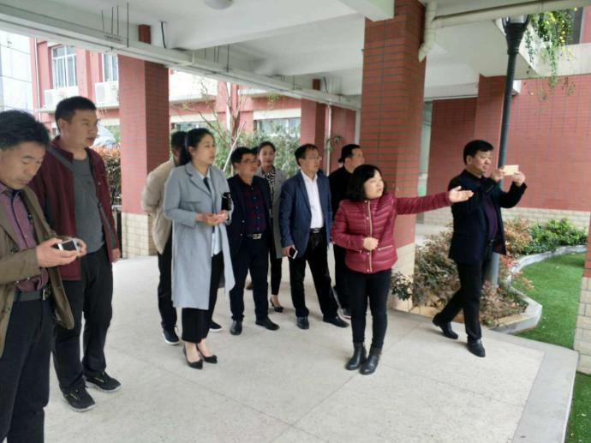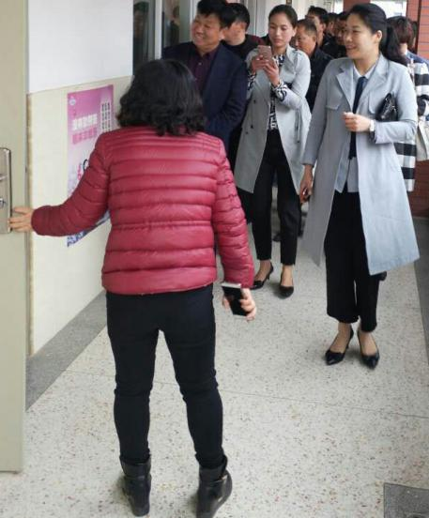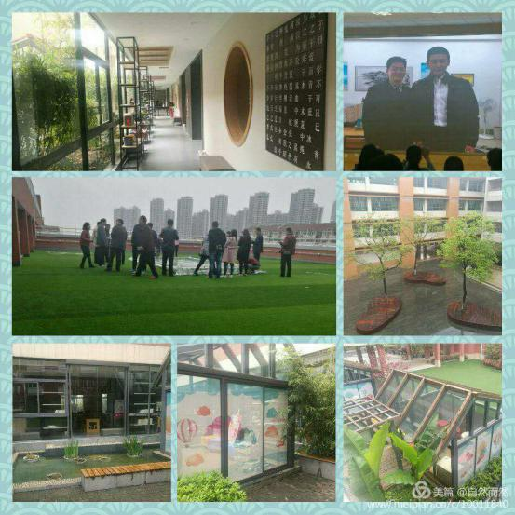体。午间，候主任带领大家参观了校园，优美的校园让我们感受了深深的文化底蕴。下午，德育处侯静主任做了《学校德育工作的主力军》的报告，为大家介绍了自己在德育工作中的做法，让德育工作无形中融于学校工作的方方面面。最后，宝船小学校长、省特级教师江和平校长为我们做了《凝心聚力：办家门口的好学校》专题报告。这所曾让温家宝总理称赞的学校真正做到了每面墙壁会说话，一校一品，坚守特色，校魂仁爱充盈每位师生的头脑。宝船小学似摇篮，装着无限的爱，让孩子在爱中成长。

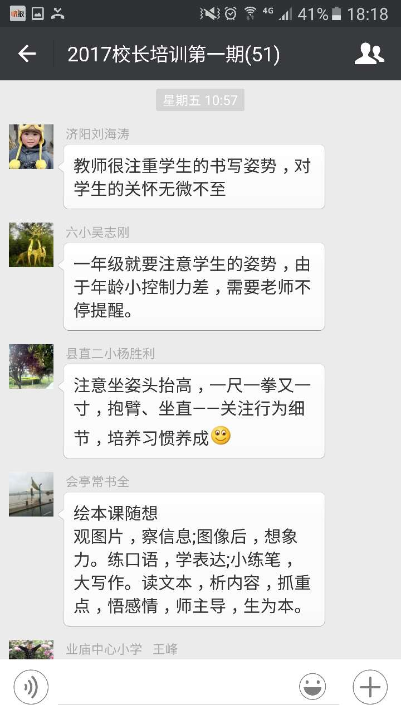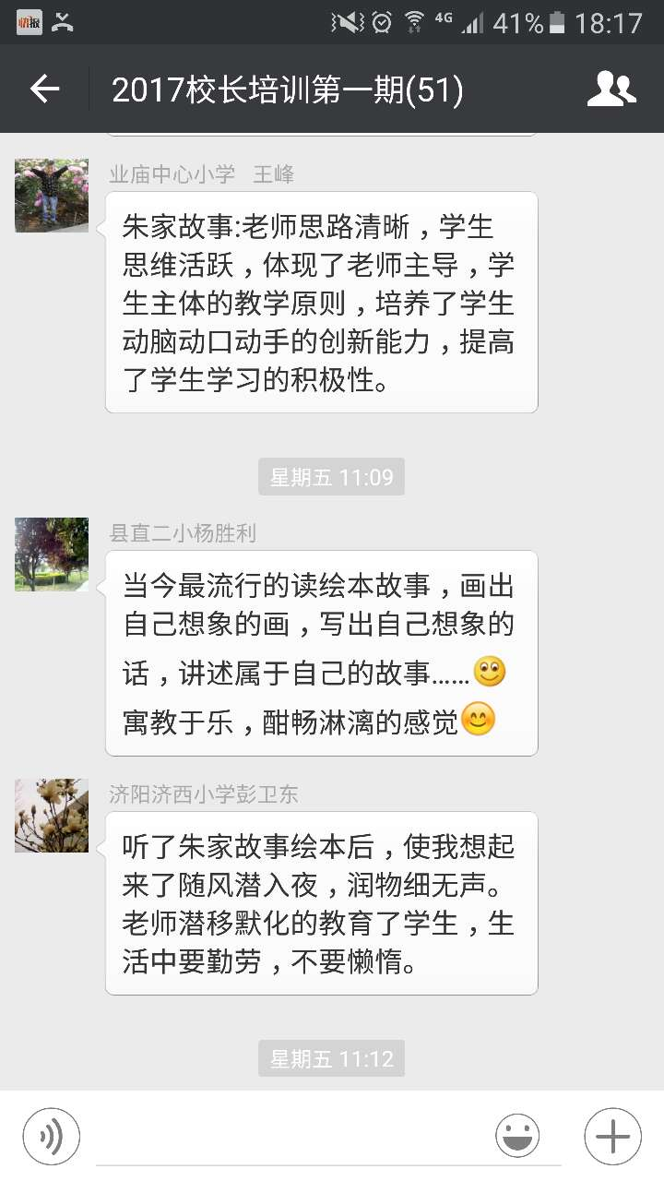 两天的体验学习已经结束，今天上午大家聚在一起，交流学习心得。校长们个个神采飞扬，认为不虚此行，颇有收获。

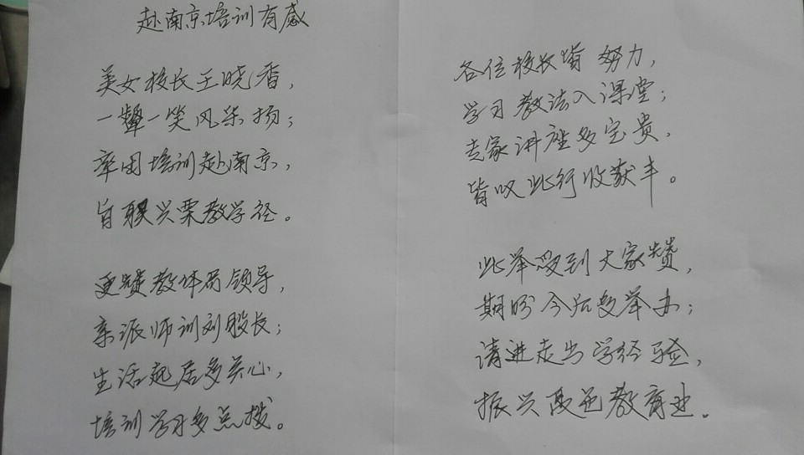

**业庙小学校长余建光**

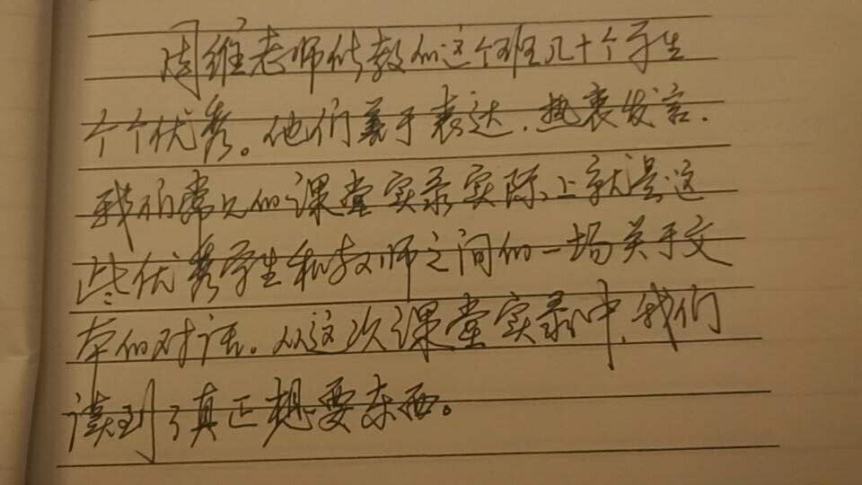

**中峰刘楼小学校长陈贡臣**

归途中，刘翠英股长对本次学习进行了总结。她说，我们的校长队伍是一支师德高尚，业务精良，注重学习，注重发展、注重提升，能够带领全体教师一心一意谋发展，同心同德促提高的师资队伍。有这样的队伍，我们夏邑教育的明天将会更加灿烂多彩。此次外出学习校长们认真学习的态度让人感动，希望在今后的工作中能够学以致用。并对进修学校精心组织此次活动辛苦的付出表示感谢。四天来，进修学校服务团队对大家的照顾无微不至，吃、住、行、学考虑地面面俱到，为此次学习顺利进行提供了保障。

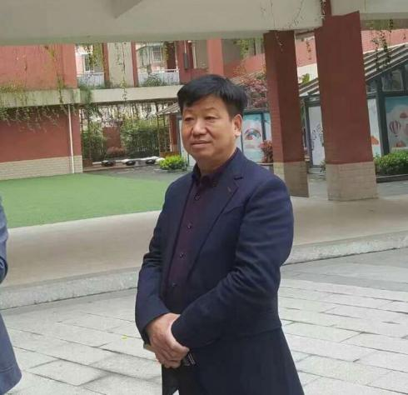

**实验小学校长 彭华**

通过这几天的学习，从我们的校长发的微信里，从和我们校长的交谈中，我认为，此次学习收获很大，不虚此行。一些校长在微信里这样说，南师大新城小学震撼我们的不仅是不差钱的设施、高端大气上档次的社团等名师荟萃得天独厚的优势，而是领导蹲下身子办教育敬待教师的心态和细节，是教师不用扬鞭自奋蹄的进取和静待花开善待学生的行动，是课堂内外学生的思绪飞扬自由畅想，是校园处处皆育人的细节和用心。

我会把我们活动情况向我校全体教师作好汇报，争取让更多的教师走出去，开阔视野，增长见识，更好地提升业务素养。宝船小学，英语规则落实好，数学模型动手做。绘本课程的建设，锻炼孩子思维与语言。小课堂社团活动丰富多彩，书法教学墨香飘扬，是一大特色。领导朴素，能力卓越为示范。

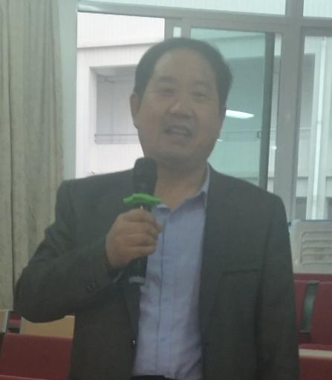教学管理双丰收

——赴南京学习有感

夏邑县第三实验小学 田永章

4月5日至8日，在教体局的统一组织下，由师训股刘股长和教师进修学校王校长带队，我县部分小学校长一行50余人赴南京两所小学进行了为期四天的实地学习考察。考察组通过听课、聆听专家报告、参加校长沙龙和参观校园文化建设等一系列活动，感到收获颇丰。不仅亲身感受到新课改理念下的课堂教学，而且破解了许多教学和管理中的难题，更难得的是找到了针对我校校园面积较小，如何改造才能充分利用空间办成标准化学校，继而创造特色品牌名校的金钥匙。具体体会和启发如下：

一、课堂教学改革是创建品牌学校的牛鼻子

南京师大附中新城小学南校区和宝船小学之所以能在短短几年内发展成为品牌学校，从听这两所学校六位教师的课我们不难看出，他们平时注重课堂教学的改革。这几节课均体现了自主、合作、探究的课堂教学方式，真正发挥了学生的主体作用和教师的主导作用，学生在教师的引领下，生动活泼的学习，学生在四人小组内讨论交流互动，学生学习积极主动，课堂气氛十分活跃，可想而知，教学效果会很好。

二、办好学校应首先从尊重教师入手

从这两所学校领导所作的报告中我们能认识到他们都非常尊重教师，信任教师，关心教师，依靠教师，发展教师。教师是办好学校的主力军，学校的发展主要靠教师，学校领导只有发自内心关心教师，处处为老师着想，让老师真正感受到学校的温暖，教师做事才会自觉维护学校利益。

三、硬件设施是办好学校的基础

这两所学校的社团活动都搞得丰富多彩，学生的个性特长得到了很好的培养和发展。首先他们都设有专门的活动场所，而且内部设施齐全先进，更难得的是他们还能依据学情和活动的需要，组建自己的特色功能室，这一点非常值得我们思考和学习。

四、充分挖掘学校内部资源，开发校本课程是创建特色学校的关键

宝船学校充分利用学校区位优势和温总理的题字，积极打造学校特色文化建设，很快形成了自己的品牌。利用学校教师的特长优势，开发了书法教育校本课程，办出了自己的特色，这方面也非常值得我们学习。

五、开动脑筋，因地制宜，才能发展学校

宝船学校，校园面积很小，没有专门学生活动场地和操场，他们就千方百计的为学生提供活动空间，一是设计教学楼时，第一层空出来。二是教室走廊非常宽，多达三米左右。三是充分利用楼顶空间。这方面非常值得我校借鉴，我校西教学楼是89年由城关镇集资而建，经鉴定已属于危楼，建议推倒重建时借鉴宝船小学经验，以给学生更多的活动空间。

学习归来，由于学识浅薄，思考不够深入，恳请领导多多点拨指导。

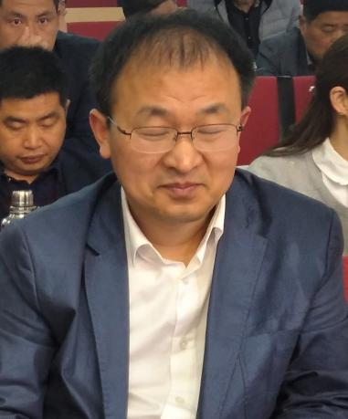 南京培训有感

----圣源学校 张震

在春天里，在江南蒙蒙细雨的夜幕下，夏邑县第一批外出参培的城乡小学校长们下榻金陵古都，以朝圣者的心态开始了三天紧张忙碌的参观学习，走进各类课堂、报告厅，走进校园的各个角落。聆听观摩寻觅领悟，心灵受到一次新的洗涤、震撼和启迪。

一、沉下心来办教育，蹲下身来伴师生

无论是新城小学南校区帅气干练的候俊东校长、名师宋运来书记，还是宝船小学的朴实而有真知灼见的江和平校长，都为学校的发展呕心沥血，能沉下心来专注学校的发展，有明确清晰的办学理念和办学思路。新城小学南校区侯校长教育梦想正如他的报告的题目一样：办与孩子距离最近的学校，他的教师不用扬鞭自奋蹄，一年胜任二年就可上大型公开课，尤其善待孩子静待花开，与孩子相处亲切和善永远温暖，学生自信爆棚但养成有序，师生幸福和谐，校园充满生机、回归自然、轻松进取。宝船小学让每一面墙壁会说话，每一项活动做精致，每一个角落能育人。

更让我们感慨是他们的用心和发自内心对师生的尊重和着想。下雨天上学放学在校门口空地上校长书记会和老师们自发为孩子们撑起雨伞走廊一直排到校门外，这一溜风景为孩子撑起的是一片天空，凸显的是尊重，是一所与孩子最近的学校；天气预报明天有雨老师们会收到到校长明天有雨带伞注意安全的温馨提示；那张教导主任背着脚崴着的学生上楼的抓拍图片虽不够清晰却又愈显高大；学校会给没吃早餐的老师准备早餐，中午伙食那是超级棒，参观的校长们赞不绝口一扫而光。用侯校长的话“善待老师，老师才能善待学生”。而宝船小学花大气力请来大厨师还有二厨，只为师生的口福。这样的例子比比皆是。管理者的用心才有了教师的依恋和进取，有了孩子天性挥发和发自内心的欢声笑语。

二、教师的专业发展和教学教研

6节课让我们领略的不仅是授课教师的年轻美丽有涵养，更是她们先进的理念、扎实的功底（书写、语言、娴熟的授课技能、智慧的课堂生成等）、和谐的课堂氛围、浓妆淡抹总相宜的各具特色（绘本教学自然激发幻想表达流畅、英语课层次递进学生口语标准活动、数学模型操作学生思维主动活跃等）。而两个学校在培养教师尤其是青年教师方面的做法给我们很多启发。新城小学的岗前在校跟随学习，师徒结对学习，名师工作室引领学习，宝船小学赠书学习，分批派出教师到名校脱产代课学习和到条件艰苦学校脱产锻炼，当然还有高端的引进来走出去学习等等给我们提供选择。而两校对年轻教师的大胆使用，以及压担子开发年轻教师优势资源为学校所用的做法值得称道。

三、贴近学校实际有底气的培训形式非常实用有效

以往听名师大家精心准备的讲座，听的时候可谓热血沸腾，一时之间有也会涌起一些想法改变一些看法，但回到单位没有抓手没有依托渐渐降温了心劲消散了，一湖涟漪归于平静。而这种培训方式，把专家的思考引领和专家侍弄的校园实际结合，有感有悟有了实际操作的借鉴 ，大家收获丰满。而县局的大力支持，师训股刘翠英股长的跟进，进修学校王晓香等领导的专业带领、精心安排和幕后辛苦让大伙能安下心来静心学习来收获满满。

四、结合我校实际，改进自我改善管理

古语：“合抱之木，生于毫末，九层之台，起于累土。”两所学校都是南京的后起之秀，不差钱的豪华设施上档次的文化墙体设计、高端大气的社团动不动就请来省里名家乃至全国能人巧匠做客指导、本校家里宋运来、江和平等名师荟萃、学生家长文凭高素养棒家学渊源等等，我们学不来做不到。但有些地方我们能借鉴，有些做法我们能应用，有些科目我们等变通，我们要从小处着手育合抱之木筑九层之台。

1.清理明晰自己的办学理念，我们究竟要办一个什么样的学校。梳理我们的办学思路，设计今后行动的计划和操作步骤。

2.摆正自己的位置，在学校我们既是学校的设计者引领者，又是服务者，同时是教师的平等协助伙伴。正如我校吕绳显校长说在管理上教师在学校是第一位的。我们要在学校现有条件能够允许的情况下，为他们着想，为他们服务，为他们排忧解难，为他们的生活和专业成长创造条件。老师幸福了，学生才会幸福，我们的学校才会持久发展。

3.继续把课堂教学作为学校的核心依托，结合两校的做法改进提升我校的教学教研，在校本研修方面迈开步伐，克服课堂的假主体伪现象让学生真正动起来去探求去感知去体验，在课程设置方面再大胆一些，让原有优秀老师功成名就发挥引领作用，让青年教师由胜任走向优秀向卓越发展。

4.社团活动课程化专业化普及到每一个学生。依托本校教师的学习走向更专业化的指导，依托我县区域文化底蕴和民间技艺开发有地方特色的科目，搭建展示平台增强学生自豪感和自信心。让每一个学生找到属于自己的爱好特长，让社团活动成为圣源学校除校本教研以外的又一张学校名片。

**业庙乡小学校长 伊财富**

我们有幸参加了2017年第一期校长培训班，通过南京学习收获颇丰，打开了我们的教育教学心窗，开阔了我们的视野，现向大家汇报一下点滴体会：

1. 领导关怀，倍感温暖。

在教体局“让老师走出去”方针的指导下，进修学校为我们一线教师提供了一次难得的学习机会，使我们这些“井底之蛙”偶尔看到了外面的天空，我们倍加珍惜。

在开班仪式上洪局长、刘股长、胡校长、王校长一一叮嘱，要求我们珍惜机会，学用结合，服从管理，安全第一。临行时，洪局长、胡校长、杨主任送学员一一上车，又一次叮嘱安排，一路上刘股长、王校长安排的无微不至，让我们倍感温暖。

1. 聆听名校长指点，启迪管理智慧。

南京新城南校候俊东校长主讲《办与孩子距离最近的学校》，表达他教育追梦，办一所朝气蓬勃的学校，爱心涌动的学校，学生喜欢的学校，教师敬业的学校，启迪我们关爱学生，服务教师，以爱育爱。宝船小学江和平校长以自己亲身经历演讲《凝心聚力，办家门口的好学校》，朴实真诚，平易近人的人格让我们为之折服，特别是她在解决建校期间的困难，四年来为学校的付出，深深触动我们的心灵，催人奋进，给人力量；她坚守“五好教育”，提升教师能力，挖掘学生潜能，点燃学生扬帆起航的梦想等做法，擦亮了我们的眼睛，让我们看到了教育教学的方向；她“孕育希望，探索世界”的理念，刷新了我们对教育的认知。

在两位名校长的指点下，我们认识到作为校长，首先要提高人品和素养，其次才是工作能力和方法。

1. 领略课堂理念，转变原有认知。

在观摩两校6节课中感受到他们的课堂理念：尊重孩子天性，立足学生发展，注重学生获取知识的过程，帮助学生积累活动经验，通过课堂让不同的学生获得不同的发展。这正是我们苦苦追求的课堂教学。我们深深认识到教师不仅是要传授知识，更重要的是以身示范，启发引导，帮助学生积累活动经验，引导学生在动手操作、合作交流中获取知识，注重学生经历探索过程。明白了课堂原来这样教。或许我以前知识肤浅、或许能力有限，通过这几节课提高了对教育的再认识，明白了怎样去培养学生，扫去了障碍多年的课改迷茫，给了我们努力的方向。

1. 学以致用，改进工作。

我们回来后立即行动准备，写一篇学习心得、开一次专题传达会、制定一份学校改进计划、开一次课堂教学研讨会。计划：4月9日认真总结写一篇学习心得并上传。4月10日在学校召开专题传达会，4月11日制定学校改进计划，针对学校现状，吸取学习成果，对办学理念、教学理念、工作方法、教师提升等方面逐一制定改进方案，纠正不良，促进学校全面发展。4月中旬开一次课堂教学研讨会，结合新理念，新思路，改进课堂教学的不足，提升课堂效率，由传授知识转型为培养能力。5月份进行改进工作总结研讨，吸取精华，形成适合自己的教育教学方法。

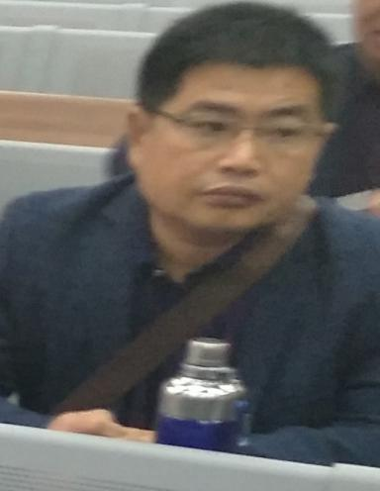**济阳中心小学 刁红立**

一个人能走多远，看他与谁同行，一个人有多优秀，看他有什么人指点。

2017年4月5日至8日，我有幸参加了夏邑县教育局师训股及教师进修学校组织的2017春季校长第一期培训班，本次学习，我们一行50余人，共考察学习了南京师范大学附属中学新城小学南校区、宝船小学2所学校，每所小学都给我留下了深刻的印象。使我从学校管理的思想上、观念上、理念上发生了较大的变化。

新城小学南校区秉承“办与孩子距离最近的学校”的办学理念，考量距离，做学生喜欢的老师，用“好关系”成就好教育。

宝船小学高起点打造“家门口新名校”。温家宝总理为该校题词“摇篮”。

通过这次学习，我感受到：办好一所学校，不仅要有一个好校长，更要有一批好老师。要把老师逐步培养成四会的“魅力老师”，把学校办成一所有质量、有特色的好学校。我感到任重而道远，还需加倍努力。

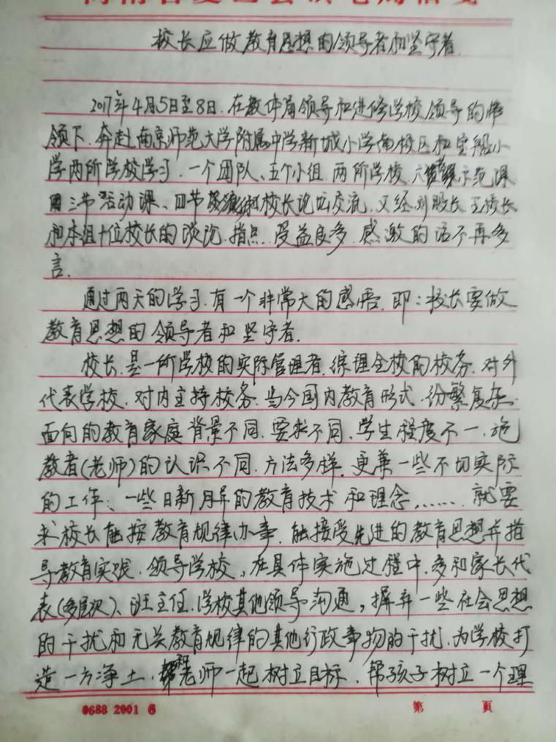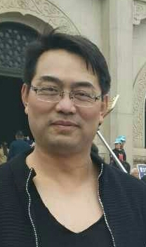

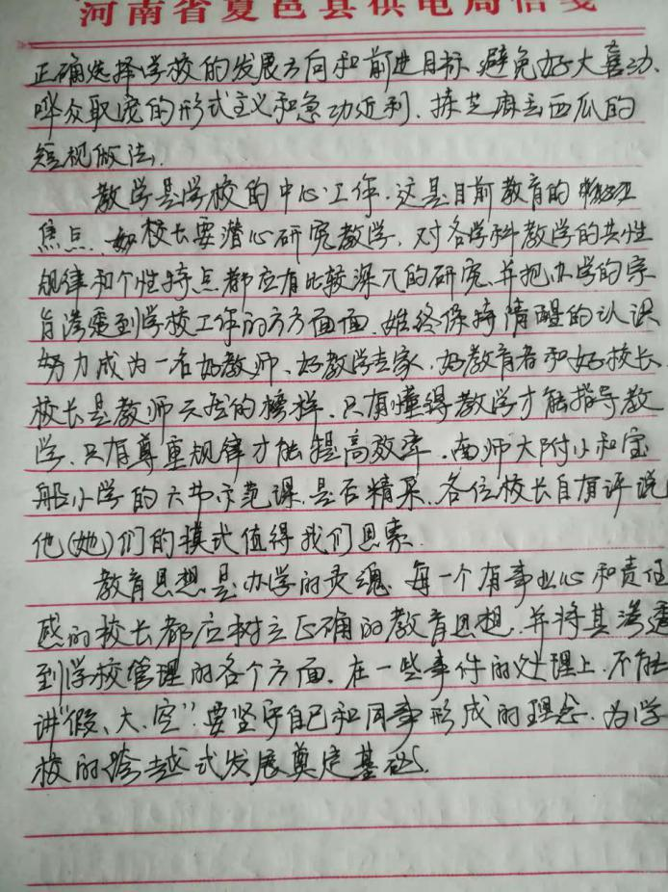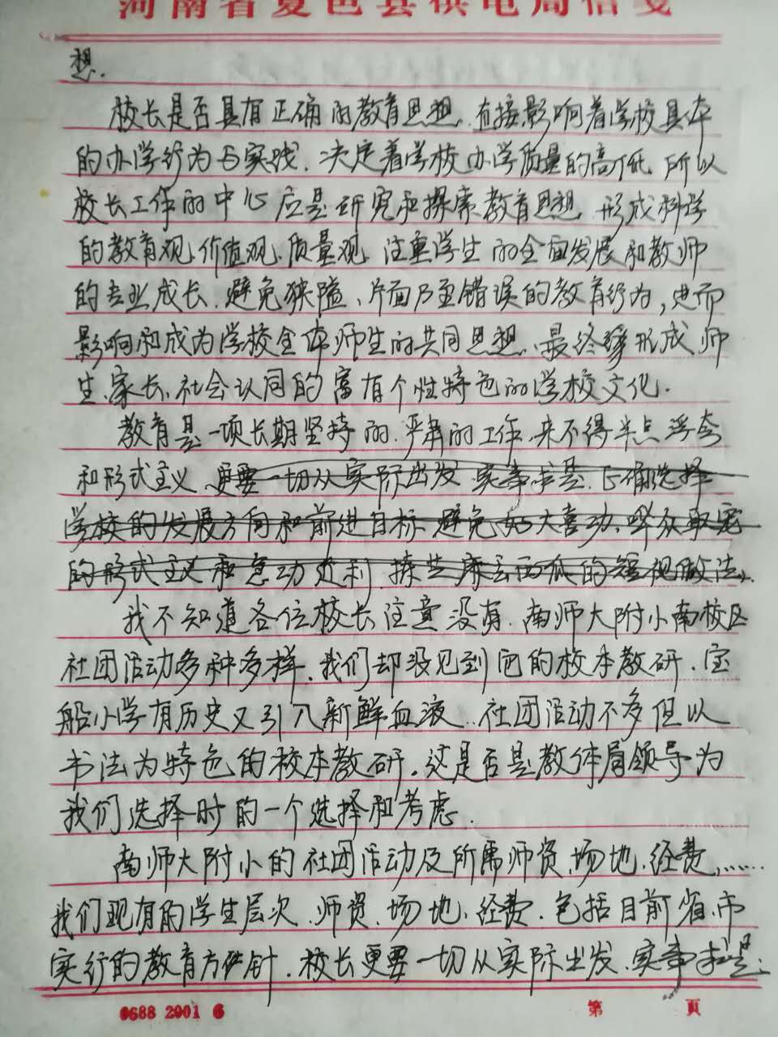

夏邑县第六小学副校长——吴志刚